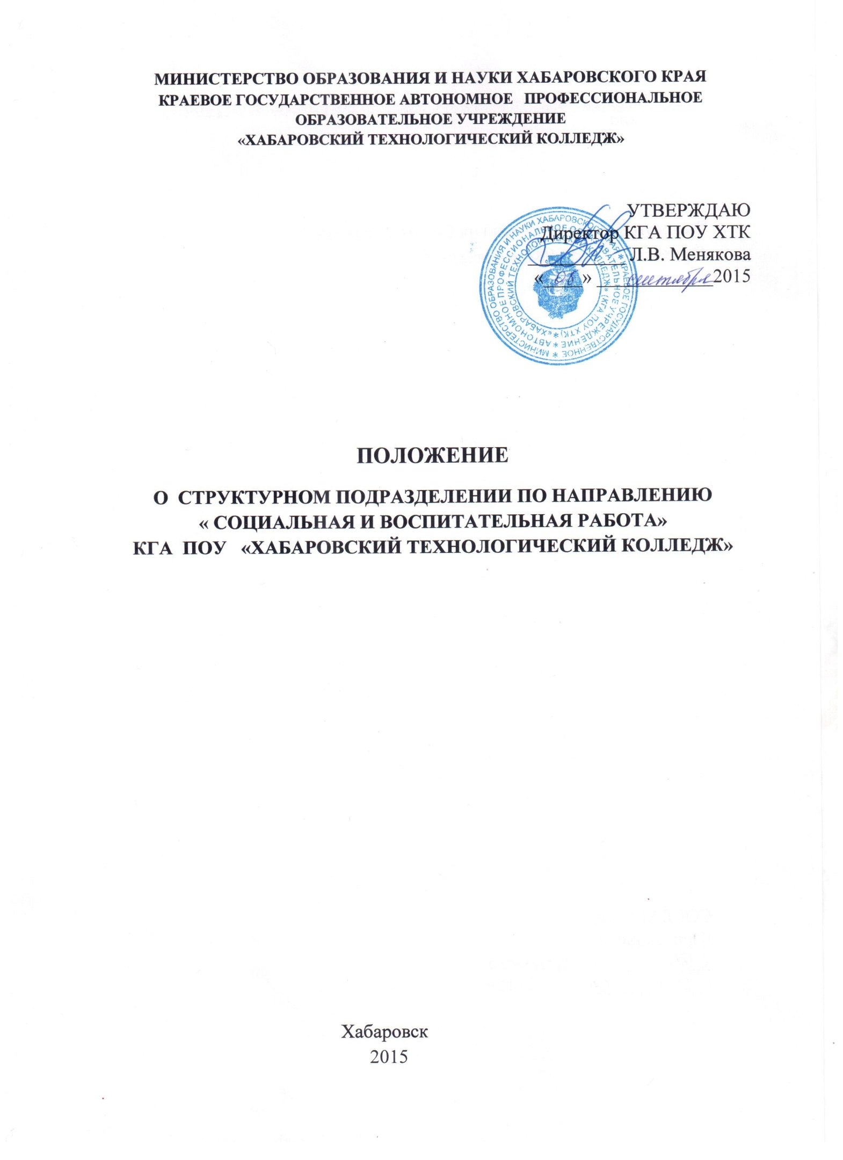

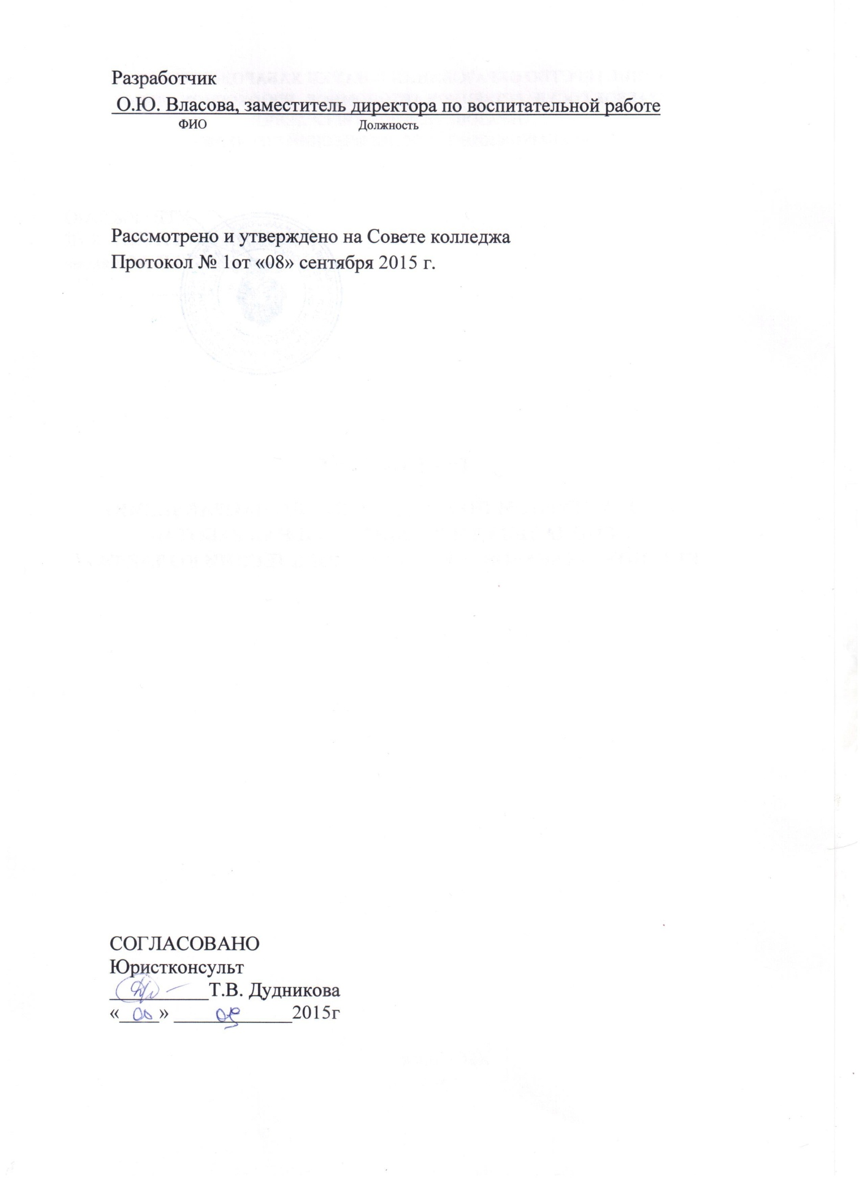
1. Общие положения
1.1. Настоящее "Положение о структурном подразделении по направлению деятельности «Социальная и воспитательная работа» в КГА ПОУ «Хабаровский технологический колледж» (далее Положение) определяет порядок работы, цели, задачи, функции и основы деятельности подразделения.
1.2. Положение разработано в соответствии с Законом Российской Федерации от 29.12.20012 № 273-ФЗ «Об образовании в Российской Федерации»; уставом КГА ПОУ ХТК, локальными актами колледжа
1.3. Данное подразделение по воспитательной работе является структурным подразделением КГА ПОУ ХТК, создается, реорганизуется и ликвидируется приказом директора КГА ПОУ ХТК.
1.4. Руководство подразделением по социальной и воспитательной работе осуществляет заместитель директора по воспитательной работе, назначаемый и освобождаемый от должности приказом директора колледжа. На должность заместителя директора по воспитательной работе назначается лицо, имеющее высшее профессиональное образование и стаж работы на педагогических или руководящих должностях не менее 5 лет.
1.5. Во время отсутствия руководителя подразделения его обязанности выполняет сотрудник подразделения, назначаемый руководителем подразделения по согласованию с директором колледжа.
1.6. Деятельность сотрудников подразделения по социальной и воспитательной работе регламентируется соответствующими должностными инструкциями, разработка которых осуществляется руководителем подразделения по воспитательной работе на основе квалификационных требований, предъявляемых к сотрудникам.
1.7 Должностные инструкции подлежат переработке в случае изменений в задачах подразделения или содержании обязанностей его сотрудников, но не реже чем один раз в 5 лет.
2. Структура и состав подразделения
2.1. Организационно-штатная структура и численный состав подразделения определяются, исходя из содержания и объема работы, возлагаемых на него задач и утверждаются решением директора колледжа. Изменения в организационно-штатной структуре и численном составе подразделения производятся приказом директора.
2.2. Структура подразделения по социальной и воспитательной работе отделения ППССЗ:
- заведующий отделением № 1;
- заведующий отделением № 2;
- классные руководители (кураторы) учебных групп
- педагог – организатор
- руководители кружков
- заведующий библиотекой
- воспитатели общежития
- дежурные по общежитию
2.3. Структура подразделения социальной и воспитательной работы отделения ППКРС:
- заведующий отделом по социальным вопросам
- мастера производственного обучения
- классные руководители
- социальные педагоги
- педагог дополнительного образования
- руководители кружков
- библиотекарь
- воспитатели общежития
- дежурные по общежитию

3. Задачи подразделения
3.1. создание условий, необходимых для всестороннего развития и социализации личности будущего специалиста;
3.2. воспитание гражданского самосознания обучающихся;
3.3. мотивация обучающихся на ведение здорового образа жизни и охрану собственного здоровья, реализация системы мер, направленных на охрану и укрепление физического и психического здоровья, пропаганду семейных ценностей и ответственного родительства;
3.4.участие в спортивно-массовых мероприятиях колледжа, городского, краевого уровня ;
3.5. развитие воспитательного компонента образовательного процесса, формирование у обучающихся общих и профессиональных компетенций;
3.6. развитие и поддержка инициатив, направленных на организацию волонтерского движения;
3.7. реализация системы конкурсов и фестивалей по различным профилям и интересам обучающихся с целью поддержки способных, инициативных, талантливых обучающихся.
4. Основные направления работы подразделения:
4.1. обеспечение социальной защиты обучающихся;
4.2. освоение здоровьесберегающих технологий в воспитании и обучении;
4.3. духовно-нравственное, гражданское, патриотическое воспитание ;
4.4. развитие творческого потенциала будущих специалистов;
4.5.социально-профессиональная адаптация обучающихся, формирование ответственности за своё профессиональное становление.
5. Содержание воспитательной работы
5.1. Воспитательная работа в колледже строится согласно личностно-деятельному и системному подходам.
5.2. В качестве основных направлений воспитательной работы в колледже приняты девять направлений:
5.2.1. Планирование и координация работы всех участников воспитательного процесса.
5.2.2.Методическая работа с классными руководителями (кураторами), преподавателями, молодыми специалистами, родителями и т.д.
5.2.3. Воспитание образовательной самостоятельности обучающихся в процессе исследовательской деятельности студенческого сообщества образовательного учреждения.
5.2.4. Воспитание правовой культуры у обучающихся и профилактика правонарушений, алкоголизма и наркомании.
5.2.5. Воспитание творческой индивидуальности личности и коллективизма.
5.2.6. Воспитание конкурентоспособной личности, нацеленной на самореализацию и творчество.
5.2.7. Воспитание патриотизма и формирование активной гражданской позиции обучающегося образовательного учреждения.
5.3. Принципами, направленными на развитие социально- активной, образованной, нравственно и физически здоровой личности в современных условиях, являются единство обучения и воспитания, субъектность, участие обучающихся в различных видах деятельности, социального взаимодействия.
5.4. В соответствии с подходами и принципами воспитания в колледже осуществляется подбор и совершенствование форм, методов и современных технологий воспитания.
5.5. Корректировка условий, способствующих формированию необходимых качеств выпускника, которая осуществляется на основании регулярного мониторинга воспитательной работы, проводимой в колледже.
6. Организация воспитательной работы
6.3.Информационное обеспечение управления и организации воспитательной работы в колледже осуществляется в двух формах: устной (устные распоряжения, обмен мнениями на совещании и пр.) и письменной (приказы,распоряжения, плановая и отчетная документация).
6.4. Обучающиеся могут получать интересующую их информацию о воспитательной работе колледжа в структурных подразделения в установленном порядке.
6.5. Колледж в процессе воспитательной работы взаимодействует с другими общественными и государственными организациями и учреждениями города, края, других регионов РФ.
7. Функции подразделения
7.1. Разработка локальных нормативных актов по своему профилю деятельности (положения, правила, инструкции и т.п.).
7.2. Планирование воспитательной работы.
7.3. Организация текущего и перспективного планирования деятельности классных руководителей (кураторов); процесса реализации воспитательной концепции и программы колледжа; разработка необходимой методической документации по воспитательной работе.
7.4. Контроль за качеством воспитательного процесса.
7.5.Контроль за воспитательной работой с обучающимися из неблагополучных семей, детей-сирот, детей, оставшихся без попечения родителей (совместную воспитательную деятельность представителей общественности, правоохранительных органов и колледжа).
7.6.Контроль за соблюдением обучающимися установленных администрацией правил внутреннего распорядка для обучающихся
7.7Контроль за соблюдением обучающимися установленных администрацией правил проживания в общежитии,
7.8. Организация воспитательной работы в общежитии.
7.9. Принятие мер по развитию народного творчества и художественной самодеятельности, самодеятельных коллективов, любительских творческих коллективов колледжа.
7.10. Обеспечение связей со средствами массовой информации.
7.11. Координация воспитательной работы и творческой деятельности предметно - цикловых комиссий.
7.12. Организация деятельности студенческого совета колледжа, совета общежития, волонтерского отряда.
7.13. Обеспечение своевременного информационного наполнения сайта колледжа в части воспитательной деятельности.
7.14. Подведение итогов и анализ проведенной работы, принятие решений по устранению недостатков, возникших в процессе проделанной работы.

8. Организация взаимодействия подразделения
8.1. Взаимодействие отдела с другими структурными подразделениями и должностными лицами колледжа предполагает согласованность выполнения определенных действий (операций, процедур и т. п.) по воспитательной деятельности колледжа.
8.2. Организационное взаимодействие достигается на основе согласования выполнения воспитательных мероприятий по срокам, продолжительности и месту их осуществления.
8.3. Документационное взаимодействие достигается на основе согласования порядка исполнения документов.
8.4. Подразделение по воспитательной работе в процессе своей деятельности взаимодействует со всеми подразделениями колледжа:
- с учебной частью очного отделения - по вопросам посещения и пропусков учебных занятий обучающимися;
- с бухгалтерией - по вопросам предоставления льгот детям-сиротам, детям, оставшимся без попечения родителей, предоставления стипендии обучающимися;
- отделом административно-хозяйственного персонала - по вопросам организации проведения субботников, генеральных уборок и т.д.

9. Организация обеспечения подразделения
9.1. Обеспечение деятельности отдела техническими, материальными и иными средствами осуществляется в соответствии с единым порядком всестороннего обеспечения деятельности, установленным в колледже.
9.2. Выполнение мероприятий по обслуживанию компьютерной и оргтехники отдела возлагается на системного администратора
10. Полномочия подразделения
Подразделение по воспитательной работе в рамках выполняемых им функций вправе:
10.1. получать в установленном порядке информацию и материалы, необходимые для выполнения функций подразделения;
10.2. принимать решения в рамках компетенции подразделения;
10.3. давать разъяснения и рекомендации по вопросам, входящим в компетенцию подразделения;
10.4. давать руководителям структурных подразделений колледжа обязательные для исполнения указания по вопросам, относящимся к компетенции подразделения;
10.5. вносить на рассмотрение руководства колледжа предложения по вопросам совершенствования организации воспитательного процесса в колледже;
10.6. вести переписку по вопросам проведения воспитательной работы, а также по другим вопросам, входящим в компетенцию подразделения и не требующим согласования с руководителем колледжа;
10.7. запрашивать и получать от структурных подразделений колледжа информацию по вопросам, отнесенным к компетенции подразделения по воспитательной и организационной работе, планы, отчеты по воспитательной, творческо-исполнительской деятельности;
10.8. представлять интересы колледжа в организациях и учреждениях через осуществление творческих проектов, мероприятий воспитательного, культурно - досугового характера, концертов и др;
12. Ответственность подразделения
11.1 Подразделение несет коллективную ответственность за своевременное, полное и качественное выполнение задач, возложенных на него; соблюдение требований нормативно-правовых документов, регламентирующих вопросы воспитательной работы.
11.2.Индивидуальная (персональная) ответственность работников подразделения устанавливается должностными инструкциями.
13. Заключительные положения
12.1. Изменения, дополнения и уточнения к настоящему Положению подготавливаются руководителем подразделения, в необходимых случаях согласовываются с другими должностными лицами колледжа и представляются руководителем подразделения на рассмотрение директору колледжа.
12.2. Настоящее Положение подлежит пересмотру не реже, чем один раз в 5 лет.

